2019年第一季度云南省银行家问卷调查简述

2019年第一季度，中国人民银行昆明中心支行调查统计处组织开展对全省123位银行家的问卷调查,数据汇总结果显示：
一、银行家宏观经济热度指数和银行家信心指数
银行家宏观经济热度指数为37.8%,较上季上升3.9个百分点，较上年同期下降7.7个百分点。其中，26.0%的银行家认为当前宏观经济形势“偏冷”，较上季下降6.2个百分点；72.4%认为 “正常”，较上季上升4.6个百分点。银行家信心指数为72.4%,较上季上升4.2个百分点，较上年同期下降6.6个百分点。
图1：银行家宏观经济热度指数
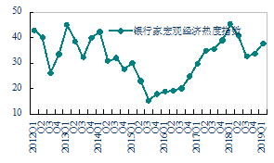
数据来源：云南省银行家问卷调查
二、银行业景气指数和银行盈利指数
银行业景气指数为64.6%，较上季和上年同期分别上升2.7个和1.8个百分点。银行盈利指数为70.7%，较上季和上年同期分别上升5.4个和0.1个百分点。
图2：银行业经营景气指数和盈利指数
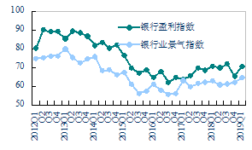
数据来源：云南省银行家问卷调查

三、贷款总体需求指数
贷款总体需求指数为74.4%，较上季和上年同期分别上升7.0个和2.5个百分点。分行业看，制造业贷款需求指数为57.6%，较上季上升7.1个百分点；基础设施贷款需求指数为71.9%，较上季上升4.7个百分点。分规模看，大、中、小微型企业贷款需求指数分别为60.4%、61.2%、71.7%，较上季分别上升5.2个、3.6个、4.6个百分点。
图3：贷款总体需求指数
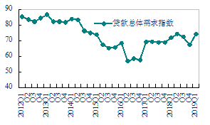
数据来源：云南省银行家问卷调查
四、银行家货币政策感受指数
银行家货币政策感受指数为54.5%，较上季和上年同期分别上升4.1个和14.4个百分点。其中，13.8%的银行家认为货币政策“偏松”，较上季上升3.9个百分点；81.3%认为适度，较上季上升0.3个百分点；4.9%认为“偏紧”，较上季下降4.2个百分点。
图4：货币政策感受指数
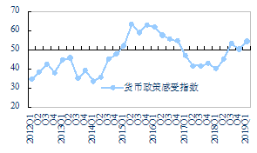
数据来源：云南省银行家问卷调查

